L’AMSTERDAM MUSEUM PRESENTA I SUOI CAPOLAVORI DEL XVII SECOLO RESTAURATI NELLA MOSTRA IN PRESTITO A TEFAF MAASTRICHT
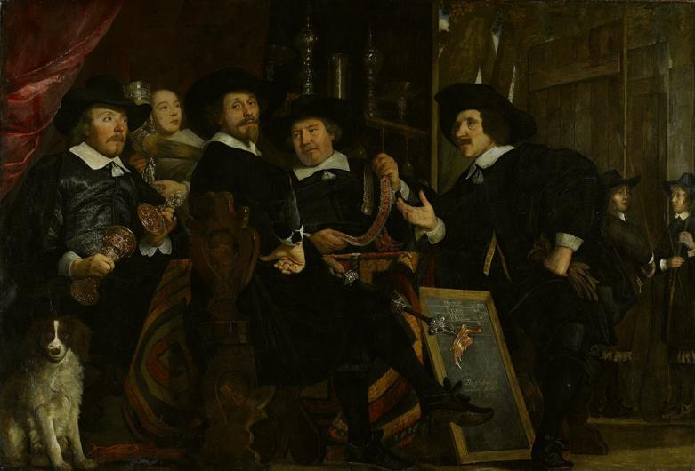argent
I capi della Guardia Civica (1653) di Bartholomeus van der Helst (ca.1613-1670)
Helvoirt, 21 November 2017 - L’Amsterdam Museum è attualmente impegnato nel restauro di uno dei suoi capolavori, I Capi della Guardia Civica (1653) di Bartholomeus van der Helst (ca.1613 – 1670), che sarà l’opera di punta della mostra in prestito a TEFAF Maastricht 2018, all’interno della sezione TEFAF Paper. Per la prima volta i visitatori della Fiera potranno non solo ammirare i risultati del restauro, ma anche comparare gli oggetti raffigurati nel dipinto con esempi originali di argenteria del XVI secolo - una situazione unica per l’arte olandese. TEFAF Maastricht, la Fiera di arte figurativa e antiquariato più importante del mondo, avrà luogo dal 10 al 18 marzo 2018 al MECC (Maastricht Exhibition and Congress Centre) di Maastricht, Paesi Bassi.

Il ritratto di gruppo raffigura diverse personalità di spicco: l’ex borgomastro Jan van de Poll (1597-1678), il mastro birraio Albert Dircksz Pater (1602-1659) e il celebre cartografo ed editore Joan Willemsz Blaeu (1598-1673). Insieme, erano i custodi della Guardia Civica, e della sua collezione di ritratti di gruppo e reperti storici.

I personaggi sono raffigurati seduti a un tavolo, mentre sulla destra i loro figli allenano le proprie doti di arcieri. I quattro uomini del dipinto sono circondati di preziosa argenteria; sullo sfondo, una credenza appare colma di tazze, tazzine e cucchiai; sulla sinistra Banninck Cock regge un calice finemente decorato, e i suoi colleghi mostrano il collare e il bastone della Guardia, coronato da decorazioni a forma di uccelli. Sullo sfondo, la moglie del locandiere presenta il corno potorio sul suo piede d’argento, sempre appartenente alla Guardia. La presenza di questi oggetti preziosi sul tavolo richiama l’illustre storia della Guardia Civica di quegli anni, sottolineando il buon governo delle personalità raffigurate nel dipinto.

Oltre che per il suo pittore, uno dei più grandi ritrattisti del Secolo d’oro olandese, per la fama dei suoi protagonisti e per l’apprezzata prospettiva sott’in su, questo ritratto di gruppo si distingue poiché raffigura tre oggetti d’arte tuttora esistenti.

Il collare, il bastone e il corno potorio finemente decorati, appartenenti alla collezione della Guardia Civica, non erano solo valorizzati dai capi del 1653, ma possono ancora essere ammirati dai visitatori dell’Amsterdam Museum, poiché appartengono al Comune di Amsterdam. Capolavori in argento del genere, provenienti dal XVI secolo, sono una rarità in qualsiasi collezione pubblica o privata dato che in molti casi venivano modificati sulla base dei gusti delle varie epoche oppure addirittura fusi. L’esistenza di oggetti di tale valore, raffigurati in un dipinto di così alta qualità, è un fatto più che eccezionale.

Il capolavoro di Van der Helst sarà circondato da altri cinque ritratti di gruppo che sono stati restaurati da poco. Insieme testimoniano il successo e la qualità della ritrattistica di gruppo ad Amsterdam durante il Secolo d’oro.
Due di questi dipinti, entrambi restaurati nel 2017, sono di Ferdinand Bol (1616 – 1680) e raffigurano i governatori e le governatrici dell’Asilo dei Lebbrosi di Amsterdam. Al momento fanno parte della mostra sull’artista dell’Amsterdam Museum. Un altro ritratto di gruppo di Van der Helst, I Capi degli Archibugieri della Guardia Civica, restaurato nel 2011, dopo un prestito per cinque anni alla National Gallery of Art di Washington sarà esposto per la prima volta dal suo ritorno nei Paesi Bassi. Le ultime opere sono due Lezioni di Anatomia, una di Aert Pietersz (1550 – 1612), l’altra di Adriaen Backer (1635 – 1684), restaurate in collaborazione con le istituzioni che negli anni le hanno prese in prestito per le proprie mostre. Dal 2016 l’opera di Backer ha fatto parte della mostra permanente di ritratti del Secolo d’oro dell’Hermitage Amsterdam, che vanta un’incredibile collezione di ritratti di gruppo ambientati ad Amsterdam. Queste sono le quattro opere che completeranno la mostra in prestito a TEFAF Maastricht.
-Note per i giornalisti-
IMPORTANTE AGGIORNAMENTO SUI GIORNI DI APERTURA E AMMISSIONE ALLA FIERA
- Giovedì 8 marzo - dalle 10 alle 19 - Early Access Day (solo su invito)
- Venerdì 9 marzo - dalle 11 alle 19 - Preview Day (anteprima solo su invito)
- Da sabato 10 marzo a sabato 17 marzo - dalle 11 alle 19 - Apertura al pubblico
- Domenica 18 marzo - dalle 11 alle 18 - Apertura al pubblico
- I biglietti di ingresso hanno un prezzo di €45 e possono essere acquistati su www.tefaf.com o all’arrivo alla Fiera.

TEFAF Maastricht
TEFAF Maastricht, la Fiera di arte e antiquariato più importante del mondo, si fregia di un’offerta senza eguali, grazie alla partecipazione dei migliori mercanti d’arte ed esperti globali. TEFAF è una fondazione no profit che si pone come guida esperta sia peri collezionisti privati che per le istituzioni pubbliche del mercato d’arte globale ispirando compratori ed estimatori di tutto il globo. La trentunesima edizione di TEFAF Maastricht avrà luogo al MECC di Maastricht dal 10 al 18 marzo 2018.
TEFAF. Your Art Community.
Art, more than an Asset
TEFAF condivide con il suo principale sponsor, AXA Art, la visione di un’arte che va oltre lo status di solo asset. Questa partnership fornisce ai collezionisti d’arte un servizio unico che copre l’intera gamma di prevenzione dei rischi, conservazione, recupero e restauro, consentendo loro di mantenere le collezioni nella migliore condizione possibile. www.axa-art.com
Per comunicati stampa e immagini ad alta risoluzione visitate www.tefaf.com
Paesi Bassi
Jan Peter Verhagen, jp.verhagen@tefaf.com, +31 411 64 50 90
Belgio/Lussemburgo
Truuske Verloop, verloop@telenet.be, +32 49 74 85 967

Cina
Xiaoling Xu, collectioninchina@163.com, +86 13 817 312 289

Francia/Monaco/Svizzera
Gaëlle de Bernède, gaelledebernede@gmail.com, +33 17 54 34 680

Germania
Britta Fischer, bfpr@brittafischer-pr.com, +49 61 13 00 877

Italia
Roberta Barbaro, gestione3@studioesseci.net, +39 04 96 63 499

America Latina
Graciela Prosperi, graciela@argentinaculturalservices.nl, +31 6 52 60 0055

Regno Unito
Phoebe Ladenburg phoebe@goldensquared.com +44(0)20 7439 2822

Stati Uniti
Josh Schoenfelder, js@sharpthink.com, +1 212 8290002

Global
Diana Cawdell diana.cawdell@tefaf.com
Lucy Barry lucy.barry@tefaf.com

SPONSOR PRINCIPALE DI TEFAF MAASTRICHT

TEFAF  Broekwal 64  5268 HD Helvoirt  The Netherlands  +31 411 64 50 90 | TEFAF New York  1325 Avenue of the Americas, 28th Floor  New York, NY 1019  USA  +1 212 3704602

